МИНИСТЕРСТВО НАУКИ И ВЫСШЕГО ОБРАЗОВАНИЯ РОССИЙСКОЙ ФЕДЕРАЦИИ

федеральное государственное автономное образовательное учреждение высшего образования

«САНКТ-ПЕТЕРБУРГСКИЙ ГОСУДАРСТВЕННЫЙ УНИВЕРСИТЕТ АЭРОКОСМИЧЕСКОГО ПРИБОРОСТРОЕНИЯ»

ИНСТИТУТ ВЫЧИСЛИТЕЛЬНЫХ СИСТЕМ И ПРОГРАММИРОВАНИЯ

КАФЕДРА компьютерных технологий и программной инженерии

ОТЧЕТ   
ЗАЩИЩЕН С ОЦЕНКОЙ

ПРЕПОДАВАТЕЛЬ

|  |  |  |  |  |
| --- | --- | --- | --- | --- |
| Ст. преподаватель |  |  |  | Николаев Д.А. |
| должность, уч. степень, звание |  | подпись, дата |  | инициалы, фамилия |

|  |
| --- |
| ОТЧЕТ О ЛАБОРАТОРНОЙ РАБОТЕ №1 |
| «Принципы организации программ» |
| по курсу: Архитектура ЭВМ и систем |
|  |
|  |

РАБОТУ ВЫПОЛНИЛ

|  |  |  |  |  |  |
| --- | --- | --- | --- | --- | --- |
| СТУДЕНТ ГР. № | 4932 |  | 11.06.21 |  | А.И.Белов |
|  |  |  | подпись, дата |  | инициалы, фамилия |

**Цель работы**:

Освоение принципов построения приложений на языке ассемблера для системы Texas Instruments, ознакомление с командами и правилами построения программ, ознакомление с методикой проектирования программ в среде программирования.

**Задание:**

A+C-C*B

**Текст программы и результат работы:**

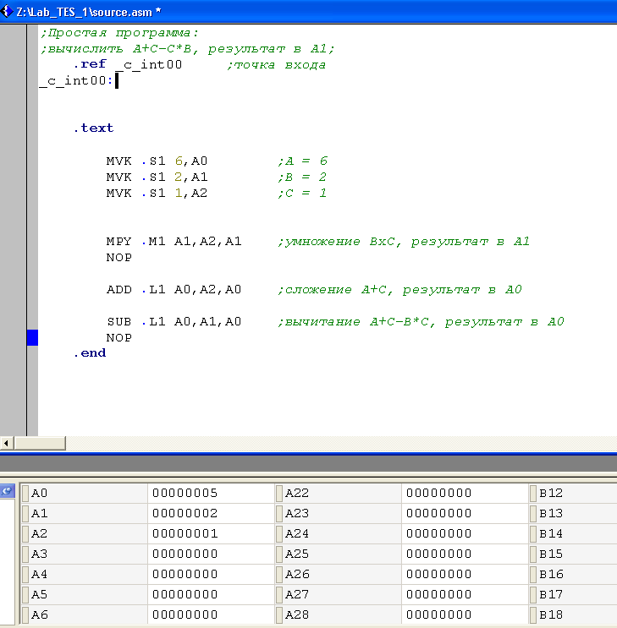

**Выводы:**

Были освоены принципы построения приложений на языке ассемблера для системы   
Texas Instruments, произведено ознакомление с командами и правилами построения программ,   
с методикой проектирования программ в среде программирования. В ходе работы была   
разработан алгоритм вычисляющий, полученное согласно варианту выражение.